Direction de la Valorisation de la Recherche

Appel à soutien « Pré-maturation 2024 » de projets à potentiel d’impact socio-économique.
Contexte
Dans le cadre de sa politique d’innovation et de valorisation de la recherche, l’Université de Lille a la volonté d’amplifier son impact sur la société. Pour se faire, elle souhaite aider ses laboratoires à transformer les résultats de recherche en innovations sociales, technologiques ou sociétales de demain. Ces innovations peuvent prendre la forme de nouveaux produits ou de nouveaux services, mais aussi de nouvelles organisations dans les entreprises, de nouveaux usages, etc.
L’Université de Lille lance donc un appel à soutien pour la pré-maturation de projets de valorisation qui s’adresse à toutes les unités de recherche dont elle est tutelle. Ce dispositif s’intègre au sein du Pôle Universitaire d’Innovation (PUI) Lillois.
Objectifs de l’appel à soutien (AAS)
Cet appel vise plusieurs objectifs :
- Accompagner les chercheurs dans leurs démarches de valorisation socio-économique des résultats de leur recherche ;
- Renforcer des résultats de recherche susceptibles d’être transférés vers la société ;
- Permettre l’élaboration de démonstrateurs de laboratoire (guides, objets, logiciels, etc.) apportant la preuve de concept « académique » d’une technologie ou d’un usage ;
- Permettre aux projets une montée en TRL ou en SRL ;
- Amorcer la réflexion autour des projets de création d’entreprise plutôt orientées Deeptech appuyés sur des résultats de recherche.

Description de l’appel à soutien
Une enveloppe interne de 50 K€ a été réservée pour cet appel à soutien, ce qui pourrait permettre le financement de 4 à 5 projets. Dans le Cadre de la dynamique du PUI, une enveloppe complémentaire est envisageable pour financer des projets supplémentaires et/ou d’octroyer un montant plus important à un projet à haut potentiel.
La durée des projets ne devra pas dépasser 12 mois et les crédits devront être consommés au cours de l’année budgétaire 2024. Ils pourront faire l’objet de dépenses relatives à du petit équipement, du fonctionnement, des indemnités de stage ou des missions.

Condition d’éligibilité des candidats et des projets
- Le porteur de projet doit être membre d’une unité de recherche de l’Université de Lille.
- L’AAS « Pre-maturation » est ouvert à toutes les disciplines et domaines de recherche de l’Université de Lille.
- Les projets proposés doivent se situer à un niveau TRL 2 ou à un niveau SRL 2 (Annexe).
- Les projets proposés doivent permettre d’aboutir à des résultats à perspectives de transfert susceptibles d’être protégés par un brevet, le dépôt d’un logiciel ou du savoir-faire. Ils peuvent également conduire à la création d’outils d’aide à la décision, de produits (serious game, etc.), de services, de guides méthodologiques permettant la compréhension des usages, etc.
- Les projets proposés ne doivent pas avoir fait l’objet d’une instruction par la SATT Nord ayant abouti à une pré-maturation ou à une maturation. Ils ne doivent pas non plus avoir été financés par la Région Hauts de France dans le cadre du programme Strat’AIRR, ni par un programme de pré-maturation (CNRS, INRAE, etc.)

Procédure
Le porteur de projet doit compléter le dossier de candidature joint et le transmettre par voie électronique à la Direction de la Valorisation de la Recherche de l’Université de Lille à l’adresse suivante : valo-eco@univ-lille.fr
Le dossier de candidature doit comporter le résumé du projet, un bref état de l’art, l’état actuel des recherches de l’équipe postulante, les objectifs à atteindre, une identification des verrous, un descriptif précis de la valorisation économique envisagée, la composition de l’équipe (personnes impliquées, % de temps) ainsi que le budget prévisionnel.
L’avis argumenté de la directrice ou du directeur de l’unité de recherche sera demandé (avec un interclassement si plusieurs projets sont issus de la même unité).
Sur la base des éléments fournis dans le dossier de candidature, les propositions seront examinées en deux temps :
- Une évaluation par un comité d’expertise se composant de :
  - La Direction de la Valorisation de la Recherche de l’Université de Lille
  - La SATT Nord
  - La Région Hauts-de-France
  - L’I-SITE
  - Le vice-président Recherche
Le vice-président Valorisation – Lien Science et Société
- Un panel de membres du Conseil Scientifique de l’Université de Lille
Le comité expertise et propose un classement des projets au Conseil Scientifique de l’université. Après passage en Conseil Scientifique, les porteurs de projets seront informés du résultat de leur demande.

Engagement pour le porteur
Le porteur de projet s’engage à
- Rédiger un court rapport (2 à 3 pages) pour le premier trimestre 2025 faisant état des travaux menés, des résultats obtenus, des perspectives de valorisations et de transfert, des dépenses effectuées.
- Entamer, à l’issue du déroulement de son projet, si possible, une démarche de valorisation des résultats de son projet de recherche à travers :
  - Une maturation par la SATT Nord, avant transfert à une entreprise existante ou la création d’une start-up
  - Un transfert direct à une entreprise existante, le transfert devant permettre à celles-ci d’obtenir un avantage compétitif en répondant à des enjeux stratégiques de développement
  - Un transfert à une association ou à une collectivité, le transfert devant permettre de faire avancer la réflexion sur des problèmes rencontrés, la mise en place de politiques publiques, etc.
Critères d’évaluation des projets
- La qualité du dossier de candidature
- L’adéquation avec les objectifs de l’appel à soutien
- La qualité scientifique des premiers résultats acquis
- La maturité de la technologie et des résultats de recherche (niveau TRL ou SRL)
- Le potentiel de valorisation
- La stratégie de valorisation envisagée
- Le développement potentiel de partenariats économiques et de recherches
- L’effet levier estimé de l’AAS Pré-maturation sur l’obtention d’autres financements
- L’impact sur l’activité de recherche
- La crédibilité du programme de développement et du calendrier

Calendrier
Date d’ouverture de l’appel à soutien « Pré-maturation 2024 » : 28 août 2023
Date de clôture de soumission des dossiers : 06 octobre 2023 à 18h
Passage en Conseil Scientifique de l’université : 30 novembre 2023
Début du financement : début janvier 2024
Fin du financement : fin de l’exercice budgétaire 2024
Date limite de remise du rapport final : 31 mars 2025

Contact
Accompagnement des dossiers, Direction de la Valorisation de la Recherche :
sebastien.ahleung@univ-lille.fr

Les dossiers devront être transmis à l’aide du formulaire joint,
Au plus tard le 06 octobre 2023 à 18h.
A l’adresse : valo-eco@univ-lille.fr

Les candidature incomplètes ou transmises au-delà de cette date ne seront pas prises en compte.

Annexes
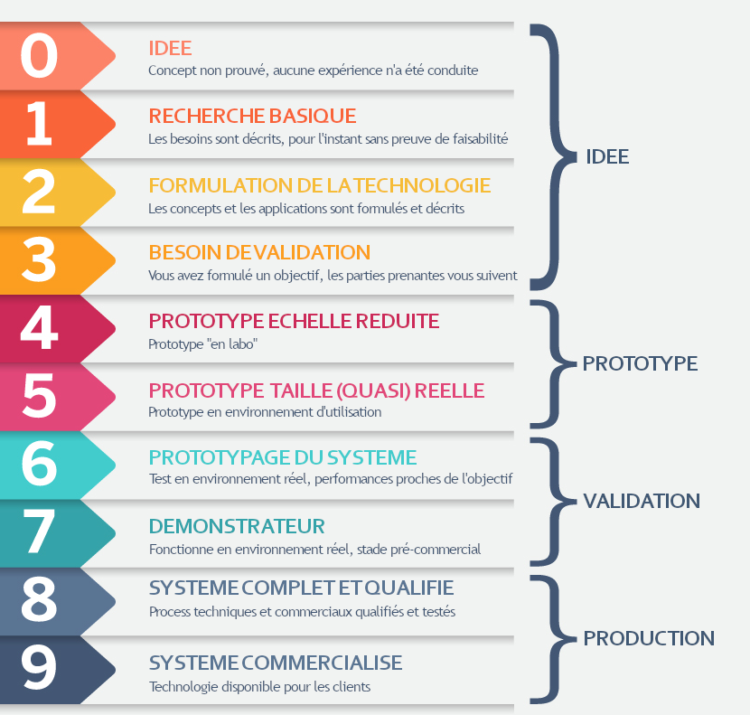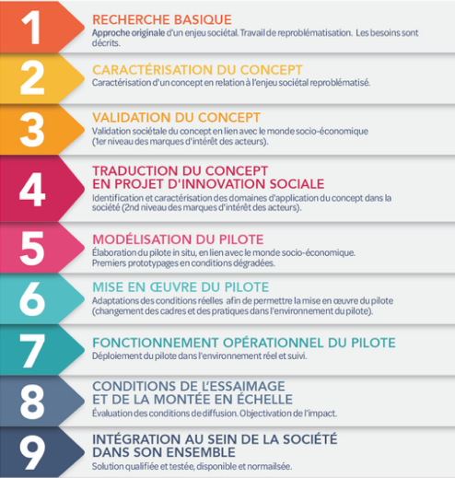
Echelle TRL (à gauche) et SRL (à droite)

Source : https://www.lescahiersdelinnovation.com/qualifier-l-innovation-comprendre-les-trl/
Source : https://destins.labo.univ-poitiers.fr/wp-content/uploads/2022/01/LabCom-DESTINS-01-Oct-2021-A4.pdf

Technology Readiness Level
Social Readiness Level
La DeepTech désigne des entreprises qui proposent des produits ou des services sur la base d’innovations de rupture. Ces innovations qui concernent tous les domaines, vise la résolution des grands défis du XXIème siècle

